Nom de la pratique: Examens préventifs d'intégrité (PIR)  Pays:  n/a | Catégorie de pratique:  - Systèmes et outils  - Signaux d'alerte | Contact:  - Banque européenne d'investissement (BEI), Division enquêtes sur les fraudes de l'Inspection générale  - www.eib.org  - ig_in.pir@eib.org
Risque(s) de fraude contré(s)
- Évitement ou manipulation des procédures de passation des marchés publics
- Conflit d'intérêts
- Collusion
- Manipulation du coût d'un projet
- Substitution ou prestation insuffisante dans les projets de construction et d'investissement
- Détournement des fonds d'un projet

Contexte et objectif(s)
La Banque européenne d'investissement (BEI) finance environ 400 projets par an dans le monde, pour un montant de 63 milliards d'euros par an (dont 88% dans l'Union européenne). La plus grande partie du portefeuille de la BEI se compose de prêts à l'investissement et de prêts intermédiés (principalement pour les PME et les ETI) par le biais d'autres institutions financières. Ces projets sont gérés par des centaines d'entités contractantes conduisant à des milliers de contrats pendant la durée de vie des projets. Gérer les risques dans un si grand portefeuille est un véritable défi.
Comme l'exige la politique antifraude de la BEI, la Division Enquêtes sur les fraudes de l'Inspection générale (IG/IN) de la BEI procède à des examens préventifs d'intégrité (PIR, pour Proactive Integrity Reviews) afin de garantir que les fonds sont utilisés aux fins prévues et d'évaluer la vulnérabilité aux comportements prohibés. Il est fondamental de sélectionner le bon projet à examiner dans la méthodologie PIR. Pour optimiser ses ressources actuelles et augmenter sa capacité à détecter des comportements prohibés, les trois processus clés suivants fonctionnent simultanément:
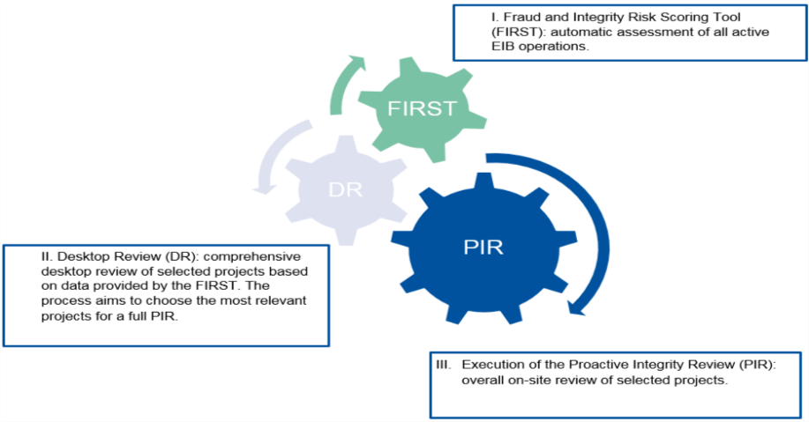
L'IG/IN sélectionne les projets pour un examen minutieux, connu sous le nom d'examen préventif d'intégrité, ou PIR, à l'aide de son outil d'évaluation des risques, appelé FIRST. Les projets sélectionnés ne font généralement pas l'objet d'allégations mais sont souvent mis en œuvre dans des conditions difficiles. Une fois sélectionnés pour examen, l'IG/IN analyse ces projets pour identifier les indicateurs de fraude et de corruption par le biais d'un examen détaillé de la mise en œuvre du projet. Les PIR visent plus particulièrement à vérifier:
(i) Les processus de passation des marchés suivis par les promoteurs dans le cadre des investissements ou des prêts-cadres, ainsi que la qualité des travaux et services fournis; et
(ii) Les procédures de crédit suivies par les intermédiaires financiers (banques, organismes publics de prêt de soutien) dans le cadre des prêts intermédiés multibénéficiaires, ainsi que l'éligibilité et l'utilisation effective des fonds rétrocédés par les bénéficiaires finaux.
Les conclusions et les enseignements tirés des PIR ont conduit à émettre des recommandations aux services du Groupe BEI afin de remédier à toute irrégularité identifiée et d'améliorer les procédures et processus internes.
Les PIR sont exécutés conformément aux directives pour la détection des fraudes approuvées par la Conférence des enquêteurs internationaux.

Description de la pratique
La principale difficulté rencontrée dans ces types d'examen concerne la sélection de l'opération (ou des opérations) pour les PIR, en particulier dans le contexte des contraintes de temps, de personnel et de budget. Dès son lancement en 2009, la sélection des projets pour un PIR s'est faite selon un mélange d'indicateurs de base des risques du pays et du secteur de l'industrie et d'une analyse de l'exposition monétaire de grande valeur. Sur la base de l'expérience acquise au cours des premières années de la pratique et afin de garantir que les opérations les plus risquées sont sélectionnées de manière systématique et impartiale, l'équipe des enquêtes sur les fraudes de la BEI a développé sa propre méthodologie.
En 2017, un nouveau mécanisme robuste d'évaluation des risques de fraude a été créé, l'outil de notation des risques de fraude et d'intégrité (FIRST). FIRST a été développé en analysant de vastes quantités de données structurées sur les opérations disponibles à la BEI et en créant un ensemble de «signaux d'alerte» et de facteurs de risque personnalisés pour noter les risques associés à un projet et sélectionner des quantités limitées des opérations les plus risquées pour le PIR. L'outil, à l'aide d'une application de visualisation de données, permet de surveiller toutes les opérations actives de la BEI grâce à une combinaison de bases de données internes et externes et d'algorithmes. En 2019, tirant les enseignements du pilote de cette nouvelle méthodologie, l'IG/IN a encore amélioré la capacité analytique de l'outil, en y intégrant des améliorations techniques et conceptuelles. En conséquence, FIRST est désormais relié à l'entrepôt de données de la BEI, notant les risques en temps réel et donnant des informations sur toutes les opérations actives.
FIRST comprend plus de 30 facteurs de risque. Ces facteurs ont été élaborés en consultation avec le personnel des opérations, des risques, de la surveillance, des technologies de l’information et des projets. Chaque facteur met en évidence des signaux d'alerte particuliers sur les contreparties, l'emplacement, la passation de marché ou la performance du projet. Selon la méthodologie actuelle, tous les projets de la BEI sont notés par rapport à ces facteurs de risque. Les données structurées utilisées dans FIRST sont soit:
- des données internes collectées par la BEI sur toute la durée d'un projet (données disponibles et saisies dans l'entrepôt de données de la BEI)
- des données externes accessibles au public (par exemple, l'indice de perception de la corruption de Transparency International)
FIRST comprend un logiciel pour visualiser les résultats des facteurs de risque pour chaque projet, afin de suggérer une première sélection de projets pour lesquels envisager un examen documentaire, comme illustré dans le schéma ci-dessous:

Figure 1: Le processus de détection des fraudes sur les projets financés par la BEI
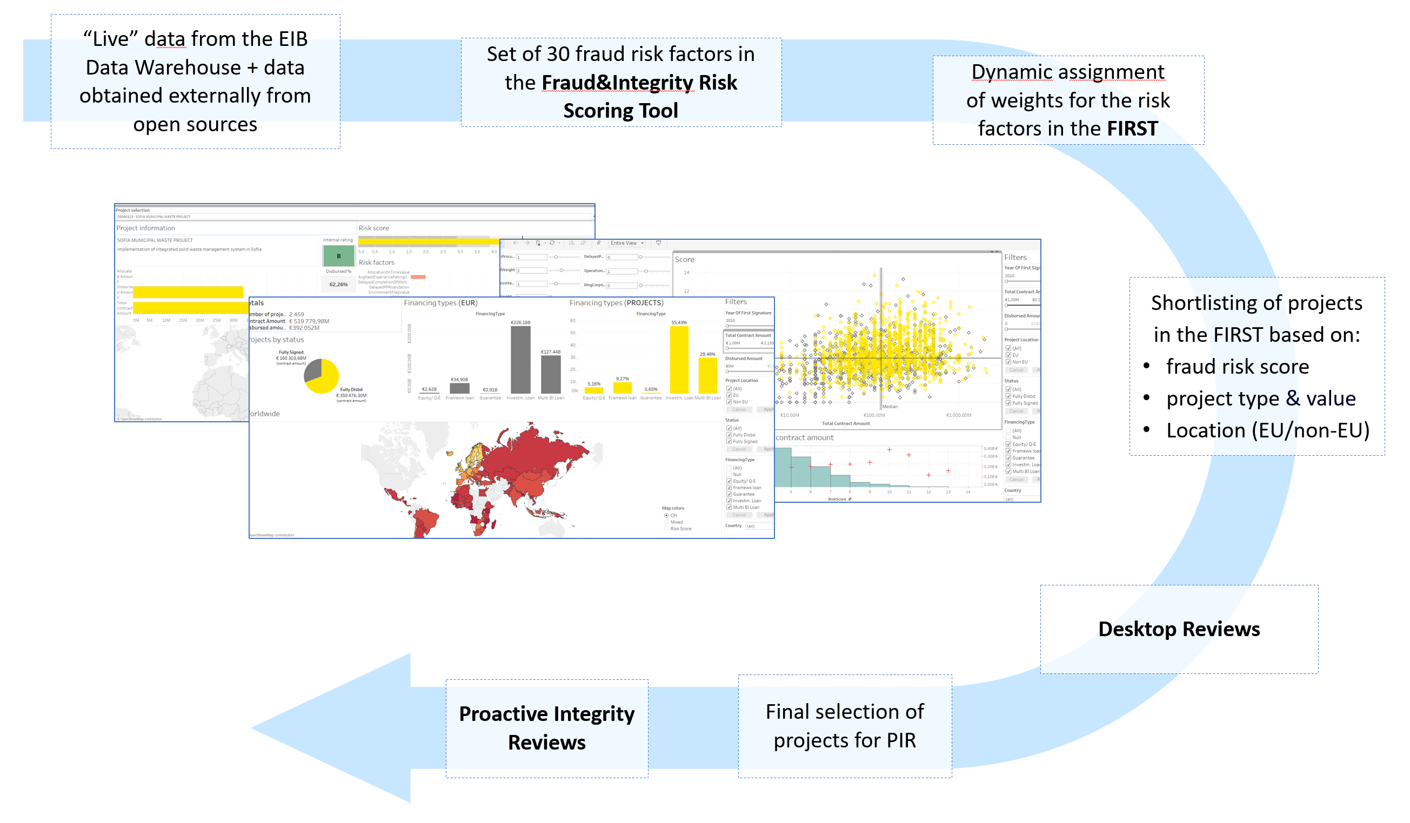
Source: BEI
L'accès aux informations actuelles sur les projets permet une surveillance active de l'évolution des risques de fraude afin que les tendances des risques puissent être repérées dans des secteurs, des produits financiers ou des régions géographiques spécifiques.
FIRST affiche les résultats du processus de notation grâce à un logiciel de visualisation de données. Il permet à l'équipe de surveiller la note de risque actuelle de toutes les opérations grâce à divers graphiques et de filtrer les résultats qui peuvent ensuite être examinés et comparés à des opérations similaires. FIRST offre la possibilité d'affiner la pondération de divers facteurs de risque dans la note totale pour la fraude, en fonction de leur importance et de leur pertinence.
Afin d'assurer une couverture équilibrée de tous les types d'opérations de la BEI, un certain nombre de projets qui présentent une note pour risque élevé selon les données de FIRST, sont étudiés chaque année dans le cadre d'un examen documentaire pour confirmer la note de FIRST et leur vulnérabilité aux comportements prohibés. Les examens documentaires représentent une partie essentielle de la méthodologie PIR. L'équipe PIR, lors de l'examen documentaire, effectue une présélection des opérations indiquées par FIRST. L'examen documentaire comprend l'analyse de la documentation relative au projet, la documentation juridique, financière et relative à la passation de marché disponible à la BEI, les recherches de communications de presse défavorables, l'examen de la structure de propriété (KYC) ainsi que des entretiens avec le personnel opérationnel et de projet au sein de la BEI.
Lors de la dernière étape, les projets les plus pertinents sont ensuite sélectionnés pour un examen préventif de l'intégrité à part entière (jusqu'à quatre par an). Il s'agit d'audits sur site qui examinent plus minutieusement les contrôles organisationnels et la mise en œuvre du projet. Le travail de terrain d'un PIR est effectué dans les locaux des emprunteurs/promoteurs et sur le site du projet pour une durée d'environ 6 semaines. De plus, les inspecteurs et les experts en la matière sont engagés par l'IG/IN/PIR pour vérifier la qualité et la quantité finales des travaux et des biens livrés.
Les PIR permettent à l'IG/IN d'examiner un projet financé par la BEI afin de s'assurer que les fonds sont utilisés aux fins prévues et, ce faisant, d'évaluer la vulnérabilité du projet aux comportements prohibés. Les PIR identifient également les lacunes dans les domaines présentant un risque plus élevé et recommandent des mesures correctives pour éviter leur récurrence ou une mauvaise gestion. Dans chaque cas, l'IG/IN/PIR détermine si un suivi, une correction/intervention et/ou une enquête sont nécessaires. Un PIR sur une opération donnée du Groupe BEI peut également être lancé ad hoc et de manière indépendante par l'IG/IN/PIR ou à la demande d'autres services et/ou de la direction du Groupe BEI.
Sur la base des résultats du PIR, plusieurs mesures peuvent être prises par la BEI:
- En présence de solides indices de fraude ou de corruption, l'équipe PIR en fait le signalement à l'équipe d'enquête, qui à son tour pourra renvoyer l'affaire à l'OLAF.
- La BEI peut avoir recours à des mesures contractuelles internes, telles que l'annulation d'un contrat ou d'un paiement, le remboursement accéléré d'un prêt, la modification des conditions du contrat, etc.
- La BEI peut contacter les autorités nationales (AFCOS, police financière) en cas d'indices de poursuites pénales et la CRF luxembourgeoise pour des soupçons de blanchiment de capitaux et de financement du terrorisme.
- La BEI émettra des recommandations internes pour renforcer les contrôles internes afin d'éviter des risques similaires à l'avenir.
Caractéristiques uniques
La principale différence entre un PIR et une enquête est qu'une enquête est ouverte sur la base d'une allégation reçue, tandis que le PIR est lancé à la suite d'une évaluation des risques ou d'une demande ad hoc d'autres services de la BEI.
En travaillant avec la méthodologie PIR générale d'IG/IN, FIRST est le seul outil du genre à être développé sur la base de l'analyse de toutes les données structurées de la BEI sur les opérations. L'outil FIRST permet un accès «en direct» à l'entrepôt de données de la BEI, qui est mis à jour quotidiennement. Une telle connexion garantit des résultats fiables et à jour de chaque évaluation des risques. Ce cadre est l'un des plus complets et des plus adaptés pour la notation des risques de fraude et la sélection des opérations pour les PIR approfondis.
Conclusions et résultats

Les PIR finalisés et clôturés entre 2009 et 2019 ont donné le résultat suivant:
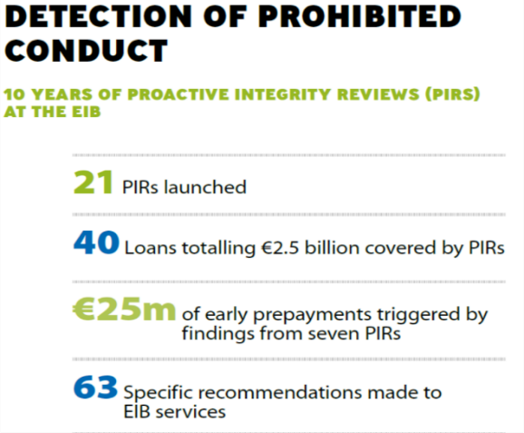

À titre d'exemple, pour un certain nombre d'opérations de la BEI partiellement touchées par la fraude, la BEI a récupéré la partie des prêts qui avait été détournée ou qui faisait l'objet de fraudes ou d'irrégularités de la part des emprunteurs. De plus, plusieurs mesures correctives et plans d'action ont été mis en place pour renforcer les contrôles et atténuer le risque de récurrence de ces détournements et irrégularités.
Dans un autre cas, une opération de prêt a été relevée par FIRST dans un pays d'Afrique en raison de sa note pour risque de fraude élevé. Le projet a connu des retards importants et l'évaluation opérationnelle de la BEI s'est détériorée. FIRST a indiqué que les clauses des contrats de financement avaient été violées et que plusieurs autres signaux d'alerte étaient apparus. Après un examen détaillé de la documentation disponible et des discussions internes avec le personnel opérationnel, ainsi qu'un examen des bases de données externes, les signaux d'alerte ont été confirmés. Peu de temps après le PIR, le PDG de la société en charge du projet a été accusé de corruption par les autorités locales (sans lien avec le PIR). Une enquête pénale a été ouverte et la BEI a intensifié le suivi de la mise en œuvre du projet.
Les PIR se sont avérés être des outils efficaces pour identifier les indications d'irrégularités non signalées qui, autrement, ne seraient toujours pas détectées malgré l'existence d'autres contrôles réguliers.
Facteurs clés de réussite
Les facteurs clés de réussite de la mise en œuvre de FIRST et des PIR à la BEI ont été:
- Bonne compréhension des données disponibles sur les opérations
- Soutien de la direction dans le développement de la nouvelle méthodologie de notation des risques
- Cartographie des indicateurs de risque à chaque étape d'un cycle de vie pour différents produits, marchés et secteurs
- Une équipe multidisciplinaire composée de:
  - Analystes de données
  - Chefs de projet capables d'analyser la manière dont les données disponibles sont utilisées
  - Enquêteurs antifraudes, auditeurs judiciaires (y compris ceux axés sur les données)
  - Concepteurs de logiciels
  - Avocats
  - Consultants, augmentant la capacité de l'équipe de base et apportant des connaissances spécifiques à l'équipe (par exemple, des consultants assistaient l'équipe de la BEI dans l'examen de la méthodologie d'évaluation des risques; en outre, les consultants sont toujours impliqués dans l'exécution des examens préventifs d'intégrité sur site)
- Existence d'un cadre contractuel avec les emprunteurs permettant à la BEI de visiter et d'auditer les projets
- Une base politique solide (la politique antifraude de la BEI) prévoyant des mesures préventives de lutte contre la fraude, comme les PIR.

Défis rencontrés et enseignements tirés
Les outils FIRST et PIR ont été confrontés à plusieurs défis au début de leur mise en œuvre:
- Faire passer le bon message sur des sujets complexes pour gagner le soutien de la direction/hiérarchie
- Comprendre parfaitement les données disponibles et la manière dont elles sont utilisées. Un manque de compréhension des données structurées disponibles et de la manière de les utiliser limite l'application et l'efficacité de tout outil d'évaluation des risques basé sur l'analyse des mégadonnées.
- La nécessité d'impliquer des experts dans différents domaines (experts en données, experts financiers, avocats, experts en la matière, chefs de projet) pour cartographier les données disponibles et identifier les indicateurs de fraude
- Les limites de capacité du nombre de PIR à part entière menés chaque année ont motivé l'équipe d'enquête antifraude à encore améliorer l'outil de notation des risques et à introduire une étape intermédiaire: les examens documentaires des signaux d'alerte identifiés par FIRST.
Potentiel de transférabilité
L'outil FIRST est évolutif, mais en tant que tel, il est difficile à répliquer, car il est basé sur l'algorithme personnalisé et il est spécifique au modèle d'entreprise de la BEI ainsi qu'à la technologie de l'entrepôt de données. Cependant, les autorités des États membres de l'UE peuvent s'inspirer de l'utilisation efficace des mégadonnées pour développer un outil de notation des risques sur mesure capable d'analyser les ensembles de données structurées sur une opération/un projet en temps réel et déclencher les signaux d'alerte pertinents.
Afin de mettre en œuvre une pratique similaire, les autorités doivent prendre en compte les éléments suivants:
- L'autorité qui met en œuvre des outils comme FIRST et PIR doit avoir un statut indépendant et une base juridique pour effectuer des audits d'enquête/antifraude.
- Le soutien de la direction est fondamental, compte tenu de l'investissement initial financier et en temps nécessaire pour développer les algorithmes et la méthodologie de l'outil de notation des risques.
- La longue phase préparatoire de cartographie des données et d'identification des signaux d'alerte.
- L'outil serait particulièrement utile pour les organisations qui traitent une grande variété de projets et qui ont accès à un large éventail de données structurées (régulièrement mises à jour).

http://www.conf-int-investigators.org/wp-content/uploads/2019/11/CII-General-Principles-for-Proactive-Integrity-Risk-or-Fraud-Detection-Activities-1.pdf

